BÀI 17: PHENOL
1. Khái niệm. Phenol là những hợp chất hữu cơ có một hay nhiều nhóm hydroxy (-OH) liên kết trực tiếp với nguyên tử carbon của vòng benzene.
Ví dụ:
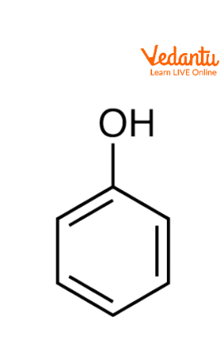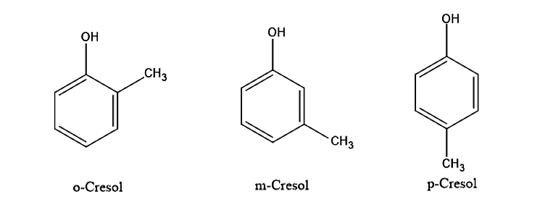
phenol

2. Phân loại:
Dựa vào số lượng nhóm OH:
+) monophenol: là những phenol trong phân tử có chứa 1 nhóm –OH
+) poliphenol: là những phenol trong phân tử có chứa nhiều nhóm –OH
Nếu không nói gì thêm, có thể coi “phenol” là chất cụ thể: C₆H₅OH.
3. Tính chất vật lí.
- Là chất rắn, không màu, dễ bị chảy rữa khi để trong không khí
- Nhiệt độ nóng chảy: 43ºC
- Ít tan trong nước lạnh, tan nhiều trong nước nóng .
- Để lâu trong không khí, phenol bị chuyển sang màu hồng do bị oxi hóa bởi oxygen trong không khí.
- Rất độc, gây bỏng khi tiếp xúc với da.
4. Tính chất hóa học.
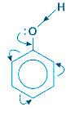
Phản ứng thế
Tính acid
4.1. Tính acid của phenol
Phenol thể hiện tính acid yếu. Dung dịch phenol không làm đổi màu quỳ tím.
a. Phản ứng với dung dịch NaOH
C₆H₅OH + NaOH C₆H₅ONa + ½ H₂
b. Tác dụng với dung dịch Sodium carbonate
C₆H₅OH + Na₂CO₃ ↔ C₆H₅ONa + NaHCO₃
Như vậy, phenol có tính acid mạnh hơn ancol.
4.2. Phản ứng thế nguyên tử H của vòng benzene
a. Tác dụng với nước bromine → kết tủa trắng.
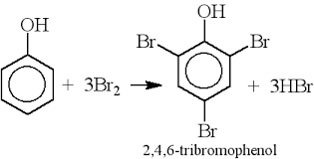

b. Tác dụng với dung dịch HNO₃ đặc → picric acid (là acid mạnh nhất của phenol)
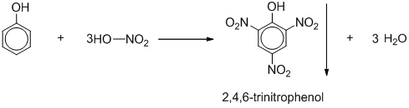
(Picric acid)
Như vậy:
Phản ứng thế nguyên tử H của vòng benzene trong phân tử phenol xảy ra dễ hơn so với benzene.
5. Ứng dụng và điều chế.
a. Ứng dụng:
- Phenol là nguyên liệu chính dùng để sản xuất bisphenol-A (chất trung gian trong sản xuất nhựa epoxy)
- Dùng để sản xuất nhựa poliphenol–formaldehyde
- Sản xuất phẩm nhuộm, thuốc nổ, chất diệt cỏ, chất diệt nấm mốc.
- Sản xuất chất khử trùng, tẩy uế.
b. Điều chế.
+) Trong công nghiệp: sản xuất phenol từ cumene
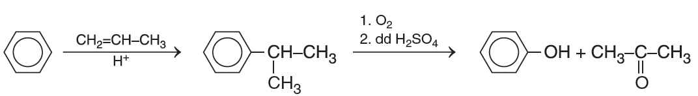
Cumene phenol acetone
+) Phenol cũng được tách ra từ nhựa than đá trong quá trình luyện cốc

PHẦN 2. BÀI TẬP TRẮC NGHIỆM
Câu 1. Trong phân tử phenol có chứa nhóm –OH liên kết với :
- Nguyên tử C no B. Nguyên tử C không no
C. Nguyên tử C thơm D. Nguyên tử C
Câu 2. Hợp chất nào dưới đây không là phenol?
- 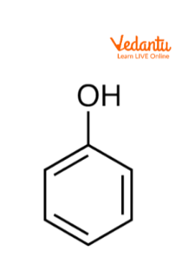 B. C. D. 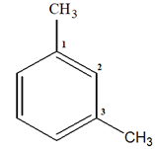
Câu 3. Phenol là:
A. Chất rắn, không màu, nóng chảy ở 43ºC
B. Dễ bị chảy rữa trong không khí ẩm
C. Ít tan trong nước lạnh, tan nhiều trong nước nóng.
D. Cả A,B,C đúng
Câu 4. Tên gọi của hợp chất có công thức cấu tạo là:
- Phenol B. m-crezol
C. c-crezol D. p-crezol
Câu 5. Nhận xét nào sau đây đúng?
- Phenol có tính acid mạnh hơn ethanol
- Phenol có tính acid yếu hơn ethanol
- Phenol dễ tan trong nước hơn trong dung dịch NaOH
- Phenol không có tính acid
Câu 6. Nhờ ảnh hưởng của vòng benzene lên nhóm OH, nên phenol:
- Dễ tham gia phản ứng thế Bromine hơn so với benzene
- Dễ tham gia phản ứng với kim loại Na
- Có tính acid và tác dụng được với dung dịch NaOH
- Cả A,B,C đúng
Câu 7. Hợp chất nào dưới đây không thể là phenol?
- C₆H₅OH B. C₆H₅CH₂OH C. C₆H₄(CH₃)OH D. HO-C₆H₄-OH
Câu 8. Để tẩy sạch phenol trong ống nghiệm, có thể dùng dung dịch nào sau đây?
- Glicerol B. NaOH đậm đặc C. H₂SO₄ D. NaCl
Câu 9. Ảnh hưởng của nhóm OH đến gốc C₆H₅- thể hiện ở phản ứng của phenol tác dụng với:
- Dung dịch NaOH B. Na kim loại C. nước Br₂ D. H₂
Câu 10. Ethanol và phenol cùng có phản ứng với
- Dung dịch NaOH B. dung dịch Br₂ C. kim loại Na D. acetic acid
Câu 11. Sự ảnh hưởng của nhóm OH lên gốc phenyl trong phân tử phenol được chứng minh bằng phản ứng nào sau đây?
- Phenol tác dụng với dung dịch Br₂ tạo kết tủa trắng
- Phenol tác dụng với dung dịch NaOH thu được muối và nước
- Phenol tác dụng được với kim loại Na
- Sodium phenolat tác dụng với khí CO₂/H₂O
Câu 12. Số hợp chất thơm ứng với công thức phân tử C₇H₈O tác dụng được với cả dung dịch NaOH và kim loại Na là:
- 1 B. 2 C. 3 D. 4
Câu 13. Các chất đều tác dụng được với phenol là:
- HCl và NaOH B. NaHCO₃ và CH₃OH
C. dung dịch Br₂ và dung dịch NaOH D. NaCl và NaHCO₃
Câu 14. Cho các chất sau: C₂H₅OH, CH₃COOH, H₂O, C₆H₅OH. Dãy sắp xếp theo chiều tăng dần độ linh động của H trong các nhóm chức của 4 chất trên là:
- C₂H₅OH, H₂O, C₆H₅OH, CH₃COOH B. C₆H₅OH, C₂H₅OH, CH₃COOH, H₂O
C. C₂H₅OH, CH₃COOH, H₂O, C₆H₅OH D. H₂O,C₂H₅OH, CH₃COOH, C₆H₅OH
Câu 15. Phenol phản ứng được với bao nhiêu chất trong các chất sau (điều kiện khác có đủ): Na, NaOH, NaHCO₃, HNO₃, Br₂, H₂
- 4 B. 5 C. 6 D. 7
Câu 16. X là 1 chất thuộc đồng đẳng của phenol. Cho 0,1 mol X tác dụng với brom thấy tạo ra 28 gam kết tủa. Phân tử khối của X là:
- 122 B. 136 C. 108 D. 94
Câu 17. Một hợp chất hữu cơ X có M<110. Đốt cháy hoàn toàn 21,6 gam X thu được 61,6 gam CO₂ và 14,4 gam H₂O. X là?
A. C₇H₈O₂ B. C₇H₈O C. C₆H₆O₂ D. C₆H₆O₂
Câu 18. Một hỗn hợp phenol và alcohol thơm X đơn chức. Lấy 20,2 gam hỗn hợp này tác dụng với Na dư thu được 2,24 lít khí H₂ ở đktc. Mặt khác, cũng 20,2 gam hỗn hợp này phản ứng vừa đủ với 50 ml dung dịch NaOH 2M. Công thức phân tử của X là
A. C₇H₈O B. C₄H₈O C. C₆H₆O D. C₆H₆O₂
Hướng dẫn: Gọi công thức phân tử của X là ROH
Chỉ có phenol tác dụng với NaOH
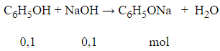
⇒m_{C6H5OH}=0,1.94=9,4g⇒m_{X}=20,2−9,4=10,8gam
Có n_{X} = n_{NaOH}
→ M_{X} = R + 17 =108. X là alcohol thơm.
Công thức phân tử của X là C₇H₈O.
Câu 19. Cho các phát biểu sau:
(1) Phenol tan nhiều trong nước lạnh
(2) Nhiệt độ nóng chảy của phenol lớn hơn nhiệt độ nóng chảy của ancol etylic.
(3) Phenol có tính chất axit và dung dịch của phenol làm đổi màu quì tím thành đỏ.
(4) Phenol có tính axit mạnh hơn C₂H₅OH.
(5) Cho nước Brom vào dung dịch phenol thấy xuất hiện kết tủa trắng.
(6) Phenol dùng để sản xuất phẩm nhuộm, chất diệt nấm mốc, thuốc nổ TNT.
Số phát biểu đúng là A. 5 B. 4 C. 3 D. 2
Câu 20. Để nhận biết các chất etanol, propenol, etilenglicol, phenol có thể dùng các cặp chất
A. KMnO₄ và Cu(OH)₂ B. NaOH và Cu(OH)₂
C. Nước Br₂ và Cu(OH)₂ D. Nước Br₂ và NaOH
Câu 21. Cho phenol tác dụng vừa đủ với dung dịch Br₂ thu được m gam kết tủa trắng và dung dịch X. Để trung hòa hết dung dịch X cần 300 ml dung dịch KOH 0,1M. Giá trị của m là:
- 3,31 B. 6,62 C. 9,93 D. 1,324
Hướng dẫn:
Trung hòa dung dịch X chứa HBr: 3x mol
HBr + KOH KBr + H₂O
có n_{KOH} = n_{HBr} = 0,03 3x = 0,03
- X = 0,01 mol
- m↓ = 0,01.331 = 3,31 gam
x mol x 3x mol

Câu 22. Cho phenol tác dụng vừa đủ với dung dịch Br₂ thu được 3,31 gam kết tủa trắng. Để trung hòa hết dung dịch X cần V ml dung dịch NaOH 2M. Giá trị của V là:
- 30 B. 60 C. 15 D. 90
Hướng dẫn:
Có n↓ = 0,01 mol n_{HBr} = 0,03mol = n_{NaOH} 2.V_{dd NaOH} = 0,03 V = 0,015 lít = 15 ml

Câu 23. Cho 4,7 gam phenol tác dụng với dung dịch Br₂ thu được 13,24 gam kết tủa trắng 2,4,6-tribromphenol. Khối lượng Br₂ tham gia phản ứng là:
- 16,6 gam B. 15,44 gam C. 20,4 gam D. 19,2 gam
Câu 24. Cho hỗn hợp X có khối lượng 14 gam gồm phenol và ethanol tác dụng với Na dư thu được 2,24 lít khí H₂ (đktc). Tính khối lượng phenol trong hỗn hợp.
- 9,4 gam B. 4,7 gam C. 4,5 gam D. 9,2 gam
Câu 25. Cho 1,4 gam hỗn hợp X gồm phenol và ethanol. Nếu cho X tác dụng với Na vừa đủ thu được 224 ml khí H₂ (đktc). Nếu cho X tác dụng với dung dịch Br₂ loãng vừa đủ thu được m gam kết tủa trắng. Giá trị của m là:
- 3,31 B. 6,62 C. 9,93 D. 2,82
Câu 26. A là hợp chất hữu cơ C_{x}H_{y}O_{z} được 0,1 mol A cho toàn bộ sản phẩm vào nước vôi thu được 30 gam kết tủa. Đun nóng dụng dịch thu được tiếp 20 gam kết tủa. A vừa tác dụng với Na và NaOH. Biết 1 mol A tác dụng hết với Na thu được 0,5 mol khí H₂. Cho A tác dụng với dung dịch Brom theo tỉ lệ 1:3 .Tên gọi cả A là
A. p-crezol B. o-crezol C. m-crezol D. cả A,B,C
Hướng dẫn:
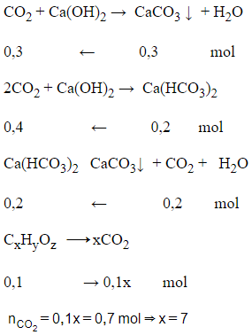
1 mol A tác dụng với Na thu được 0,5 mol khí H₂ → A có 1 nhóm OH
A vừa tác dụng với Na và NaOH → A là đồng đẳng của phenol
C₇H₈O
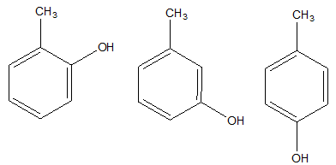
Do A phản ứng với Br₂ theo tỉ lệ mol 1:3 nên A chỉ có m-crezol (chất thứ 2).

Câu 27. Một hỗn hợp gồm 25 gam phenol và benzen khi cho tác dụng với dung dịch NaOH dư thấy tách ra 2 lớp chất lỏng phân cách, lớp chất lỏng phía trên có thể tích 19,5 ml và có khối lượng riêng là 0,8g/ml. Khối lượng phenol trong hỗn hợp ban đầu là
A. 9,4 gam B. 0,625 gam C. 24,375 gam D. 15,6 gam

Hướng dẫn: m_{phenol} = 25 – 0,8.19,5 = 9,4 (gam)
Câu 28. Hợp chất hữu cơ X chứa vòng benzen có công thức phân tử trùng với công thức đơn giản nhất. Trong X, tỉ lệ khối lượng các nguyên tố là m_{C} : m_{H} : m_{O} = 21 : 2 : 8. Biết khí X phản ứng hoàn toàn với Na thì thu được số mol khí hiđro bằng số mol của X đã phản ứng. Số đồng phân của X (chưa vòng benzen) thỏa mãn các tính chất trên là
A. 7 B. 9 C. 3 D. 10
Câu 29. Đung nóng 47 gam phenol với hỗn hợp 200 gam dung dịch HNO₃ 68% và 250 gam dung dịch H₂SO₄ 96% ( hiệu suất H= 100%). Khối lượng axit piric thu được là:
A. 110 gam B. 114,5 gam C. 112 gam D. 115 gam
Có n_{axit picric} = n_{phenol} = 0,5 mol m_{axit picric} = 0,5.229 = 114,5 gam
Câu 30. Cho sơ đồ phản ứng sau:
$C_{6}H_{6} \underset{→}{+Cl_{2}, Fe, t^{o}}$ X $\underset{→}{+NaOH, t_{cao}^{o}, P_{cao}}$Y$\underset{→}{+HCl}$ C₆H₅OH
Biết hiệu suất của các quá trình trên là 80%. Nếu lượng benzen đem dùng ban đầu là 2,34 kg thì khối lượng phenol thu được bằng bao nhiêu?
A. 2,82 kg B. 2,256 kg C. 3,525 kg D. 1,525 kg
Có n_{benzene} = 0,03 kmol m_{phenol} = 0,03x0,8x94 = 2,256 kg

